Titel | Titel
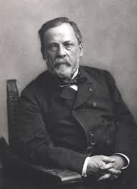 | 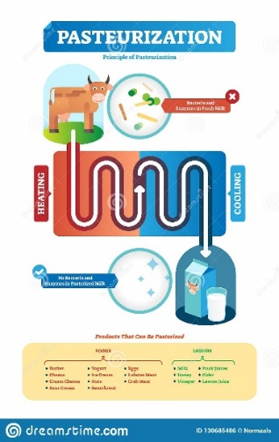
Uitvinder:  Louis Pasteur  Franse scheikundige en bioloog. Heeft naast de pasteurisatie techniek, onder andere een vaccin tegen hondsdolheid uitgevonden. | Uitvinding:  Proces waarbij schadelijke bacteriën uit voedingsproducten vernietigd worden door deze kort te verhitten. Hierbij veranderd het product niet tot nauwelijks.
Uitvinder  Uitvinding  Land/streek/stad  Tijdvak | Uitvinder  Uitvinding  Land/streek/stad  Tijdvak

Titel | Titel
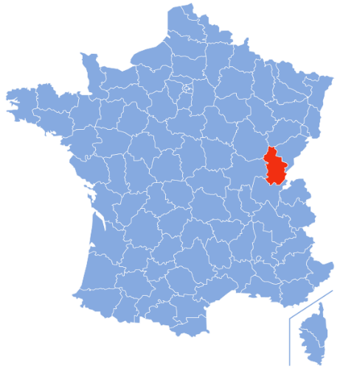 | 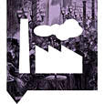
Land/streek/stad:  Louis Pasteur is een uitvinder geboren in de Jura streek in het oosten van Frankrijk. De streek heeft bekende wijngebieden en er worden meerdere kazen gemaakt | Tijdvak:  Industriële revolutie, meer democratie en opkomst politieke stromingen.
Uitvinder  Uitvinding  Land/streek/stad  Tijdvak | Uitvinder  Uitvinding  Land/streek/stad  Tijdvak

